应用非损伤微测技术（NMT）撰写文章的参考资料
版本号：V5.2

更新时间：2017-12

郑重说明 请您参考我们提供的资料，按照自己当时的实验过程自行撰写，切勿照抄照搬！因您未自己进行撰写而是
直接利用我们的资料（即照抄照搬），引起的名誉损失及文章不能发表等问题，中关村旭月非损伤微测技术 产业联盟（以下简称“中关村NMT联盟”，nmtia.org.cn）不承担任何责任。

如果您有请专家帮忙校准文章NMT方法学部分的需求，请您与旭月（北京）生物功能研究院（以下简称 “旭月研究院”）联系，具体收费标准请以旭月研究院网站（xbi.org）公布为准。

特别提示

历史上，对非损伤微测技术（Non-invasive Micro-test Technology，NMT）的称呼多达近十种，例如
SIET、MIFE、SERIS 等等。

2005 年，中科院植物所匡廷云院士、中科院生物物理所杨福愉院士、北大林克椿教授联合建议，将这一 技术的名称统一为非损伤微测技术，英文名称为 Non-invasive Micro-test Technology，简称 NMT。

目前，这一名称已经成为国际学术界的主流写法，名称的统一也极大地推动了 NMT 研究的发展。

一、使用说明
1. 此文以参考文献为基础，根据目前的各种仪器、软件等型号进行了修改，大部分的内容均为参考资料的原 文。离子/分子方法学部分因原理及过程大致相同，故分别以 Ca2+、O 为例，左侧表中的蓝色带下划线部分
2
（网址除外）需要您根据自己测试的离子/分子从附录中找到其对应的参数进行替换，分子的测试方法及数据 换算方法与离子的相同，故不再罗列。
2. 文章中的生产商第一次出现时使用、标注了全称（公司名字、公司性质、地址、邮编、国家），后面出现时 均采用简写的方式（只有公司名称），如果您文章中要写全称，您需找到对应的第一次出现处所标注的全 称，或者从附录中找到对应的表格进行信息提取。
3. 如果您希望将旭月研究院列入您的文章作者或致谢部分，请您事先与我们沟通。经旭月研究院同意后，您可 以将研究院的代表许越先生（国际 SCI 期刊审稿人）列为共同作者，或在致谢部分向以他为代表的旭月研究 院表示感谢（为确保您的文章质量，目前旭月研究院暂不接受文章中出现其他工作人员的作法，中心的中英 文全称详见附录中的表 2）。
4. 由于非损伤微测技术（NMT）的实验方法及参数会随着此项技术的不断发展而更新，我们也会不定期对此资料 进行相应的更新，所以您在撰写文章时需要注意是否使用了旭月研究院网站(xbi.org)上提供的最新版 NMT 文 章方法学撰写参考资料。如果在撰写非损伤微测技术实验方法部分遇到任何问题，欢迎致电旭月研究院，或 是在旭月研究院网站中提交专家咨询获得解答！
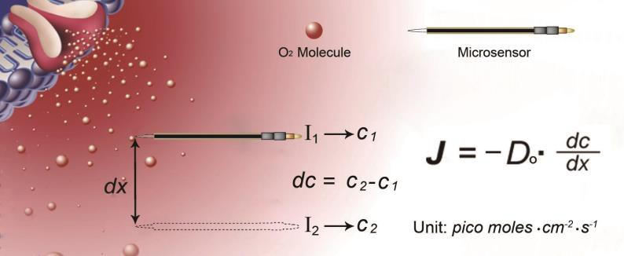

二、NMT 流速实验描述及说明

NMT Experiments | 说明
1. Theory  NMT measures the concentration gradient of specific molecules and/or ions by means of selective microsensor "vibrating" - repeatedly between two points in a user predefined fashion. The molecular/ionic fluxes are  calculated based on Fick’s law of diffusion: J = −D0·(dc/dx).  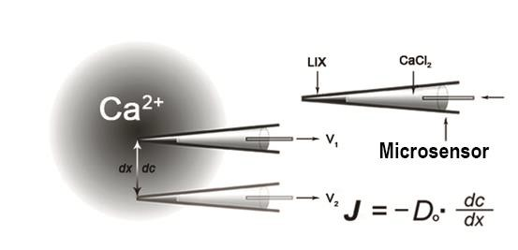  图 1 离子流速测量原理图①②  图 2 分子流速测量原理图①②  where J is the ion flux (unit: pico mole·cm-2·s-1), dc is its concentration gradient, dx is the distance between the two points, and D0 is its diffusion constant. The direction of the flux is derived from Fick’s law of diffusion. | 参考文献 1  ①图 1 为 离 子 流 速 测 量 的 原 理 图 ， 以 Ca2+为例；图 2 为分子流速测量的原理 图，以 O2 为例。二者不同的是：离子流 速测定是以电压的形式输出，而分子流 速则以电流的形式，最终通过数据换算 后均为离子/分子的流速（pico mole·cm-  2·s-1）。  ②需要注意的是：实验中只有一支传感 器，在两点来回运动测定，有自参比的 特点。  特别提醒：如果您需要在文章中使用类 似的图片，请您根据自己的实验和理解 重新绘制。
2. System setup  Net Ca2+ fluxes were measured in the YoungerUSA Xuyue (Beijing) BioFunction Institute by using Non-invasive Micro-test Technology  (NMT100 Series ① , YoungerUSA LLC, Amherst, MA 01002, USA; Xuyue (Beijing) Sci. & Tech. Co., Ltd., Beijing, China and imFluxes  V2.0 (YoungerUSA LLC, Amherst, MA 01002, USA) Software, which  is capable of integrating and coordinating differential voltage signal collections, motion control, and image capture simultaneously. NMT has the ability to non-invasively measure various types of ions and small molecules in situ, with a high level of both temporal and spatial resolution. | 参考文献 2  ①以 Ca2+为例，所有的系统组成大致相 同，通常只是配备的显微镜系统不完全 相同。这里以常见的标配系统为例，具 体的系统编号请您根据您实验中使用的 从附录的表 1 中找到其对应的型号进行 撰写。  ②图 3 为 藻 细 胞 的 双 传 感 器 测 试 示 意 图，整体为全黑色的是氧传感器，尖端 黑色其余透明的是离子传感器。离子传 感器一般为玻璃材质，而分子传感器一 般为金属材质。常规的测试只有一支传 感器。如果您文章中出现类似图片，您

图 3 双传感器测试示意图② | 需要根据您的样品和实验重新绘制。
3.1 Preparation of the ion microsensor  Ca2+- microsensor were prepared as described previously [4]. Pre-pulled and silanized microsensor (Φ5±1μm, XY-CGQ-01①, YoungerUSA)  ②  were first filled with a backfilling solution (100 mM CaCl2 ) to a length  of approximately 1.0 cm from the tip.  The micropipettes were front filled with 15-50③μm columns of selective liquid ion-exchange cocktails (Ca2+ LIX, XY-SJ-Ca④ , YoungerUSA). An Ag/AgCl wire microsensor holder YG003-Y11, (YoungerUSA) was  inserted in the back of the microsensor to make electrical contact with the electrolyte solution. YG003-Y11, (YoungerUSA) was used as the reference microsensor. | 参考文献 3  ①此处以测定组织的 Ca2+传感器为例，  具体的传感器型号，需要您根据您的实  验所使用的传感器从附录中的表 3 找到  其对应的型号。  ②灌充液的成分需要您根据您所测定的 离子从附录的表 5 中找到其对应的灌充 液。  ③各种离子灌充液的长度不完全相同， 需要您根据您所测定的离子从附录中的 表 5 找到其对应的灌充液长度。  ④ 液 态 离 子 交 换 剂 (LIX,Liquid Ion- eXchange)的编号需要您根据所测定的离 子从附录中的表 5 查找。
3.2 Preparation of oxygen microsensor  The Pt/Ir polarographic oxygen microsensor (tip diameter 2-4μm, XY- DJ-501①, YoungerUSA) were used for detecting dissolved oxygen in –  750mV ① polarization voltage as described earlier [4]. YG003-Y11,  (YoungerUSA) was used as the reference microsensor to complete the circuit. | 参考文献 4，5，6，7  ①以 O2 为例，其他的分子（如 H2O2， IAA）的传感器型号及极化电压需要您 根据附录中的表 4 提取。  ②H2O2 方法撰写参见参考文献 5。  ③IAA 方法撰写参见参考文献 6、7。
4.1 Calibration of the ion microsensor  Prior to the flux measurement, the microsensor were calibrated with cultural media having different concentrations of Ca2+ ,0.1 mM and 0.01 mM ① respectively. Only microsensor with a Nernstian slope >22 ②  mV/decade were used in this study. The same microsensor were calibrated again according to the same procedure and standards after each test. Data was discarded if the post-test calibrations failed. | 参考文献 3  ①校正液的浓度需要以您实验中使用的 为准。  ②各种离子对应的能斯特斜率不完全相 同，您需要根据附录中的表 5 找到其对 应的能斯特斜率。

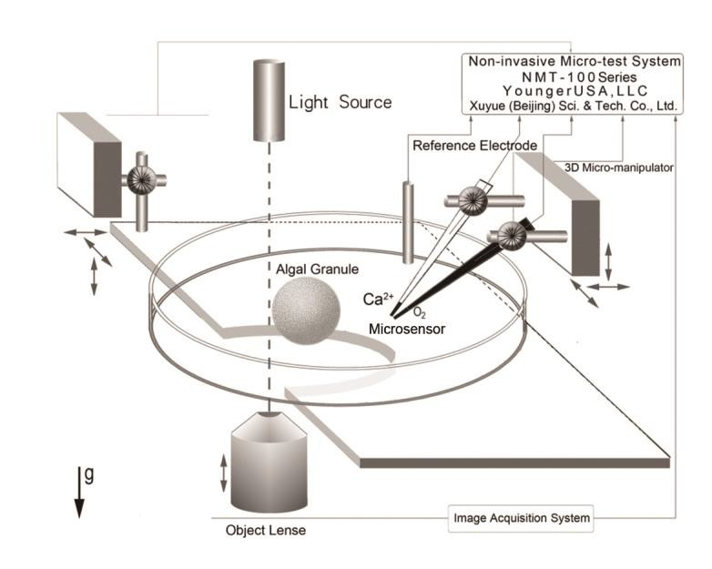
4.2 Calibration of oxygen microsensor  The oxygen microsensor was calibrated with nitrogen- saturated and common cultural media. | 参考文献 4  以 O2 为 例 ， 其 他 的 分 子 （ 如 H2O2 ， IAA）校正时分别采用的是含有该分子 不同浓度的测试液。
5.Sampling rules  J =−D0·(dc/dx)  dx is the distance the microsensor moved repeatedly from one point to another perpendicular to the surfaces of samples at a frequency of ca.  0.3Hz. Moreover, dx is usually between 5 to 35μm, and we used 30①μm  throughout the experiments. | 参考文献 8  ①测试时先在近样品处测得一个电位， 然后远离样品 dx 再测得一个电位，二者 作差得到实验的原始数据—电位差。dx 即为采样规则，一般为 5-35μm，具体的 采样规则请以您的实验为准，分子的采 样规则与离子相同。
6.Flux data analysis  The micro-volt differences（△μV） were then exported as raw data before they were imported and converted into net Ca2+ fluxes by using  the JCal V3.3 ( a free MS Excel spreadsheet, youngerusa.com or xbi.org). | 参考文献 3  JCal V3.3 包括所有离子/分子的数据换算 方法，只需要在其中找到对应的离子/分 子进行计算即可。具体的流速换算表版 本请以您使用的版本号为准。

三、参考文献
说明：
历史上，对非损伤微测技术（Non-invasive Micro-test Technology，NMT）的称呼多达近十种，
例如 SIET、MIFE、SERIS 等等。
2005 年，中科院植物所匡廷云院士、中科院生物物理所杨福愉院士、北大林克椿教授联合建议， 将这一技术的名称统一为非损伤微测技术，英文名称为 Non-invasive Micro-test Technology，简称 NMT。
目前，这一名称已经成为国际学术界的主流写法，名称的统一也极大地推动了 NMT 研究的发 展。

1. 印莉萍等.非损伤性扫描离子选择电极技术及其在高等植物研究中的应用.自然科学进展,2006,16:262-266.
2. Li M, et al. Glycine betaine-mediated potentiation of HSP gene expression involves calcium signaling pathways in tobacco exposed to NaCl stress. Physiologia Plantarum, 2014, 150(1): 63-75.
3. Bai L, et al. A Receptor-Like Kinase Mediates Ammonium Homeostasis and Is Important for the Polar Growth of
Root Hairs in Arabidopsis. Plant Cell, 2014, 26(4): 1497-1511.
4. Xu Y, et al. Application of non-invasive microsensing system to simultaneously measure both H+ and O2 fluxes around the pollen tube. Journal of Integrative Plant Biology, 2006,48(7): 823- 831.
5.Gilad Twig, et al. Real-time detection of reactive oxygen intermediates from single microglial cells. Biological
Bulletin,2001,201:261-262.
6. McLamore ES, et al. Non-invasive quantification of endogenous root auxin transport using an integrated flux. Plant
Journal.2010,63(6):1004-1016.
7. Stefano Mancuso, et al. Noninvasive and continuous recordings of auxin fluxes in intact root apex with a carbon nanotube-modifed and self-referencing microelectrode. Analytical biochemistry,2005,341:344-351.
8. 孙健.胡杨响应盐胁迫与离子平衡调控信号网络研究.北京:北京林业大学,2011:26-27.
9. Chen Z, et al. Root Plasma Membrane Transporters Controlling K+/Na+ Homeostasis in Salt-Stressed Barley. Plant
Physiology.2007,145(4):1714-1725.


附录：

表1 几种常见系统的型号*

系统 | 型号
非损伤微测系统（全能型） | NMT100/200 Series
非损伤微测系统（限量版） | NMT150 Series
NMT 活体工作站系列 | NMT System for Live Samples

注*：如果您使用的是您自己购买的系统，具体的型号请以您的系统型号为准，若有疑问请及时和我们联系。

表2 厂商的缩写与全称

缩写 | 全称 | 中文名称
YoungerUSA | YoungerUSA LLC, Amherst, MA 01002, USA | 美国扬格公司
Xuyue (Beijing) | Xuyue (Beijing) Sci. & Tech. Co., Ltd. , Beijing, China | 旭月（北京）科技有限公司
XBI | Xuyue (Beijing) BioFunction Institute | 旭月研究院

表3 各种离子传感器相关参数

离子传感器 | 型号 | 厂家 | 备注
传感器（组织） | Φ9±1μm, XY- CGQ01 | YoungerUSA | NH4+、NO3-与 Cl-专用组织电极
传感器（组织） | Φ4.5±0.5μm, XY- CGQ -01 | YoungerUSA | 一般离子测试组织样品使用
传感器（细胞） | Φ1.5±0.5μm, XY-CGQ-02 | YoungerUSA | 所有离子测试细胞样品使用

表4 各种分子传感器相关参数

分子传感器 | 型号 | 厂家 | 极化电压
O2 | tip diameter 20±5μm, XY- CGQ -501 | YoungerUSA | -750mV
H2O2 | tip diameter 20±5μm,XY- CGQ -502 | YoungerUSA | 600mV
IAA | tip diameter 20±5μm, XY- CGQ -600 | YoungerUSA | 700mV

表5 各种LIX（液态离子交换剂Liquid Ion eXchanger）相关参数

LIX 名称 | LIX 型号 | 厂家 | 校验单位 | LIX 灌充  长度 | 灌充液成分 | Nernst Slope  (mV/decade)
Ca2+ | XY-SJ-Ca | YoungerUS  A | YoungerUS  A | 40-50μm | 100 mM CaCl2 | >22
H+ | XY-SJ-H | 同上 | 同上 | 40-50μm | 15 mM NaCl + 40 mM  KH2PO4, pH 7.0 | >50
Na+ | XY-SJ-Na | 同上 | 同上 | 40-50μm | 250 mM NaCl | >50
K+ | XY-SJ-K | 同上 | 同上 | 180μm | 100 mM KCl | >50
Mg2+ | XY-SJ-Mg | 同上 | 同上 | 40-50μm | 500 mM MgCl2 | >22
NH4+ | XY-SJ-  NH4 | 同上 | 同上 | 40-50μm | 100 mM NH4Cl | >50
Cd2+ | XY-SJ-Cd | 同上 | 同上 | 40-50μm | 10 mM Cd(NO3)2 + 0.1  mM KCl | >22
NO3- | XY-SJ-  NO3 | 同上 | 同上 | 80μm | 10 mM KNO3 | <-50
Cl- | XY-SJ-Cl | 同上 | 同上 | 80μm | 100 mM KCl | <-50

